08.06.2020r. ( poniedziałek)
Krąg tematyczny: Coś się skrada, coś szeleści dżungla sto tajemnic mieści.
Temat dnia: „Spotkanie z egzotycznymi zwierzętami. Proszę słonia.”
Dzięki zajęciom wasze dziecko dziś: odpowiednio reaguje na sygnały muzyczne, poznaje słowa i melodię piosenki, przedstawia ruchem jej treść, poprawnie wymawia słowa piosenki, ćwiczy narządy mowy, rozpoznaje głosy dzikich, egzotycznych zwierząt, słucha z zainteresowaniem opowiadania poznaje zwierzęta żyjące w dżungli, ich wygląd, sposób poruszania się, uczestniczy w zabawie ruchowej, – uzupełnia obrazek naklejkami, rozwija umiejętność pracy w grupie wykorzystuje pomysłowośći wyobraźnię do ozdabiania sylwety dzikiego kota, porusza się szybko i zwinnie podczas zabawy
Będą nam potrzebne: tamburyn, instrumenty, muzyka „Odgłosy egzotycznych zwierząt” z youtube, 106–109, suche pastele, kredki, pędzle, farby, klej, nożyczki, skrawki różnych tkanin, włóczka, kolorowy papier, trawa dekoracyjna, duży karton, kartki z bloku rysunkowego, ilustracje przedstawiające tygrysa, lwa, panterę,
Zaczynamy od gimnastyki
https://www.youtube.com/watch?v=48XcJ621b7E
https://www.youtube.com/watch?v=xm93WFJ7bNs
https://www.youtube.com/watch?v=DfMVUrgoHek
Miłej zabawy!

- „Słonie, małpy, węże” – zabawa muzyczno-ruchowa. Akompaniujemy do zabawy na tamburynie lub puszczamy muzykę. Gdy gra wolno, dzieci naśladują ruchem słonie. Szybsze tempo rytmicznych uderzeń zaprasza do poruszania się jak skaczące małpki, natomiast dźwięk tamburynu wydobyty przez potrząsanie oznacza pełzanie po podłodze – naśladowanie węży.

- „Spotkanie z małpką” – ćwiczenia ortofoniczne. Opowiadamy historyjkę o małpce, a dzieci naśladują zachowanie zwierzątka: Małpka podskakuje i wyciąga wysoko łapki – chce zerwać z drzewa banany. Zerwała pierwszego banana i zjada (dzieci układają usta w ciup, stukają zębami) Był pyszny, małpka oblizuje się (oblizują usta w kółeczko) i głaszcze po brzuszku (głaszczą się po brzuchach) Zerwała drugiego banana i próbuje go wepchnąć całego do buzi (dzieci maksymalnie rozciągają usta w szerokim uśmiechu, potem wysuwają usta do przodu, robiąc ryjek) Zjadła owoc ze smakiem, starannie przeżuwając (wykonują okrężne ruchy złączonymi wargami) Sok bananowy trochę skleił jej buzię, więc nie może się swobodnie oblizywać, ale jej język potrafi kręcić piruety nawet w zamkniętej buzi (wykonują ruchy okrężne językiem przy zamkniętych ustach)
Najedzona małpka położyła się, by chwilę odpocząć. Zasnęła, oddycha bardzo głęboko (wdech nosem, wydech ustami z głośnym wypuszczeniem powietrza „fuuuuuu”) Uśmiecha się leciutko – na pewno śnią się jej słodkie banany (dzieci uśmiechają się)

- „Brazylijska samba” – nauka piosenki połączona z zabawą ruchową. Dzieci tańczą swobodnie w rytm piosenki.

Link do piosenki
https://www.youtube.com/watch?v=48XcJ621b7E

- Odgłosy zwierząt z dżungli, rozpoznawanie zwierząt po odgłosach
Link do odgłosów
https://www.youtube.com/watch?v=Rerv4Ppfq7U

- „W dżungli” – słuchanie opowiadania z „Książki”, omówienie treści utworu, wskazywanie i opisywanie zwierząt przedstawionych na ilustracji. Mówimy do dzieci: Czy wiecie, że Kajtek lubi
słuchać, jak pani w przedszkolu czyta książki? Lubi też oglądać w nich obrazki. Posłuchajcie, co mu się przytrafiło, kiedy oglądał obrazki w pewnej książce. Następnie czytamy opowiadanie.

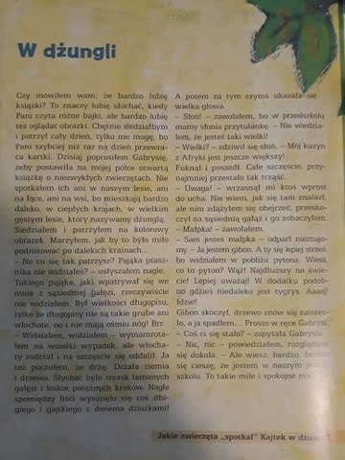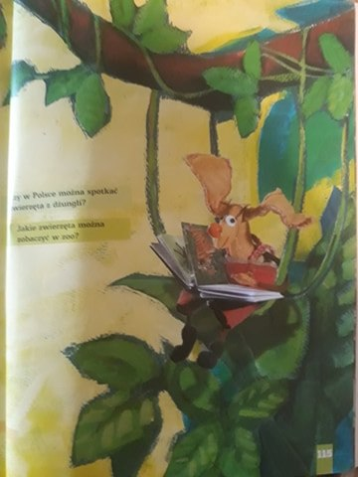

Po wysłuchaniu utworu dzieci odpowiadają na pytania:
– O czym była książka, którą oglądał Kajtek?
– Jakie zwierzęta „spotkał” Kajtek w dżungli?
– Czy w Polsce można spotkać zwierzęta z dżungli?
– Jakie zwierzęta można zobaczyć w zoo?
Po rozmowie dotyczącej treści opowiadania dzieci oglądają ilustracje w „Książce”. Czytamy polecenia
i w razie potrzeby pomaga je wykonać
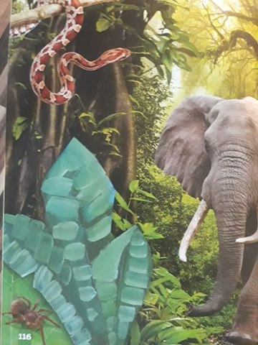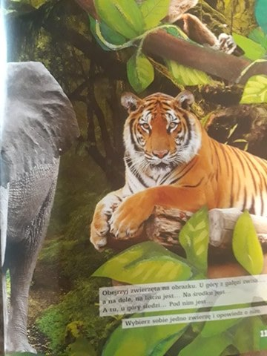

– Obejrzyj zwierzęta na obrazku. U góry z gałęzi zwisa…, a na dole, na liściu jest… Na środku jest… A tu, u góry siedzą… Pod nimi jest…
– Wybierz sobie jedno zwierzę i opowiedz o nim.
Uzupełniamy wypowiedzi dzieci, podając ciekawostki dotyczące tygrysa, słonia, ptasznika, pytona, gibona
Zachęca też do obejrzenia albumów przyrodniczych, w których są zdjęcia tych zwierząt.

- „Zwierzęta w dżungli” – zagadki ruchowe, naśladowanie ruchów zwierząt, kolorowanie zwierząt na kartach pracy. Dzieci siadają na dywanie. Objaśniamy, że za chwilę będziemy naśladowali za pomocą pantomimy jakieś zwierzę żyjące w dżungli, zadaniem jest odgadnięcie jego nazwy. N, np :
– Pokaż, że jesteś lwem.
– Pokaż, jak porusza się wąż.
– Jesteś pająkiem. Pokaż, jak chodzisz.

- „Ryby w akwarium” – zabawa bieżna. Dzieci biegają po wyznaczonym terenie, poruszając
się cicho jak „rybki w akwarium” i, jak one, nie zderzają się ze sobą. Na znak prowadzącego „rybki” skupiają się w miejscu, gdzie „sypie się im pokarm”. Rodzic naśladuje tę czynność, a dzieci chwilę odpoczywają.

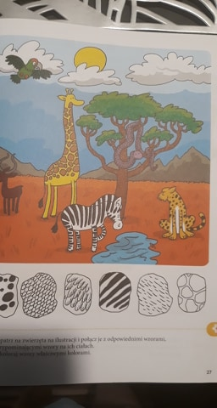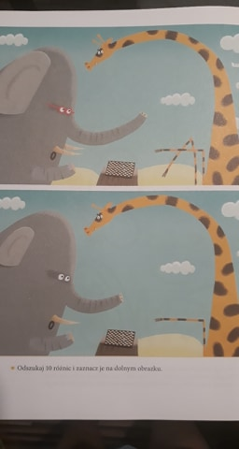

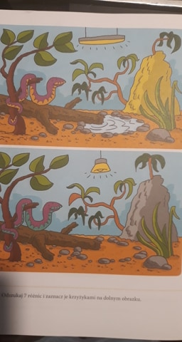 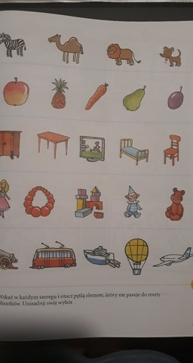 Miłego dnia!

